Zajęcia programowe 19.06.2020r

Temat tygodnia: Lato
Temat dnia: Tęcza

Cele ogólne:
- eksperymentowanie z kolorami
- usprawnianie motoryki małej i dużej w zabawach ruchowych i plastycznych

Dziecko:
- usprawnia motorykę dużą podczas zabaw ruchowych
- usprawnia motorykę małą w czasie zabaw plastycznych
- rozszerza znajomość kolorów
- poszukuje źródeł wiedzy
- reaguje na umówiony sygnał
- śpiewa piosenkę i ilustruje ją ruchem
- wie czym jest tęcza
- nazywa zawarte w tęczy kolory
- zna zjawisko atmosferyczne jakim jest tęcza
- porusza się w rytm muzyki
- wykonuje prace plastyczne
- naśladuje ruchy nauczyciela
- przelicza w zakresie 1-7

Środki dydaktyczne: brystol lub duże kartony A3, waciki, farby plakatowe w podstawowych kolorach (niebieski, żółty, czerwony), podkładki do mieszania kolorów (paletki, papierowe lub plastikowe talerzyki), pocięte paski krepiny w kolorach tęczy, 7 pojemników, karta pracy cz. 2 str. 38, biały obrus, wstążka lub paski bibuły ok. 1.5 m, kredki

Przebieg zajęć:

- „Eksperymenty z kolorami” – obserwowanie procesu tworzenia nowych barw, dostrzeganie odcieni, podawanie nazw kolorów
Dziecko za pomocą pędzla miesza na podkładce farby, obserwuje co się dzieje, jakie nowe kolory powstają np. łączy kolor niebieski z czerwonym, niebieski z żółtym, czerwony z żółtym, za pomocą wacika nakłada je na karton, nazywa kolory

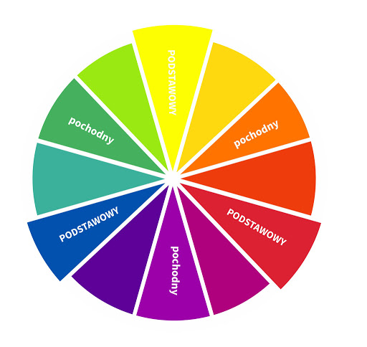

- „Przepis na tęczę” – poznawanie zjawisk atmosferycznych, rozpoznawanie kolorów tęczy, przeliczanie kolorów
Rozkładamy na dywanie biały obrus i pojemniki z pociętą krepiną w kolorach tęczy (w jednym pojemniku znajduje się krepina w jednym kolorze)

Przepis na tęczę Agnieszka Frączek
Weź bukiecik polnych wrzosów, rozsypujemy łukiem fioletowe skrawki krepiny
Dzbanek chabrowego sosu, rozsypujemy łukiem granatowe skrawki krepiny
Szklankę nieba wlej pomału,
Garść niebieski daj migdałów, rozsypujemy łukiem niebieskie skrawki krepiny
Dorzuć małą puszkę groszku,
Nać pietruszki wsyp (po troszku), rozsypujemy łukiem zielone skrawki krepiny
Włóż pojęcia dwa zielone
I zamieszaj w prawą stronę.
Dodaj skórkę od banana,
Łąkę mleczy i stóg siana, rozsypujemy łukiem żółte skrawki krepiny
Szczyptę słońca, dziury z serka,
I cytryny pól plasterka.
Weź jesieni cztery skrzynki,
Zapach świeżej mandarynki, rozsypujemy łukiem pomarańczowe skrawki
krepiny
Pompon od czerwonych kapci,
Barszcz z uszkami (dzieło babci)…
Jeszcze maków wrzuć naręcze
I gotowe… rozsypujemy łukiem czerwone skrawki krepiny
Widzisz tęczę???

Rozmawiamy z dzieckiem na temat utworu: z czego w wierszyku powstała tęcza?, jak naprawdę powstaje tęcza?, jak nazywają się kolory, które można zobaczyć w tęczy? Ile ich jest? Podczas rozmowy i wszystkich zabaw można wprowadzać elementy języka angielskiego: tęcza-rainbow, czerwony-red, pomarańczowy-orange, żółty-yellow, zielony-green, niebieski-blue, granatowy-navy blue, fioletowy-violet

- „Tęczowy taniec” – rozwijanie kreatywności ruchowej, ćwiczenia rozmachowe rąk
Dziecko porusza się do muzyki trzymając w ręku wstążkę lub paski bibuły 1,5 m, kiedy usłyszy refren piosenki (od słów hopsa, hopsasa) rysuje zamaszystymi ruchami łuki nad sobą, obserwuje zachowanie się pasków, wstążki
https://www.youtube.com/watch?v=AHwM17Zw5Gw

- Karta pracy cz. 2 str. 38 – pośrednie poznawanie zjawisk przyrodniczych, poszerzanie wiedzy na temat barw. (w załączniku)
Dziecko podaje nazwy kolorów tęczy, wskazuje palcem miejsca nad, pod, kończy kolorowanie tęczy, rysuje kwiaty pod tęczą a nad tęczą ptaki

- „Razem z latem” – zapoznanie z piosenką

Razem z latem Urszula Piotrowska
Chodzi złote lato
W kapeluszu z kwiatów,
W rękach ma latawiec,
Biega z nim po trawie. dziecko chodzi po kole
Ref. Hopsa, hopsasa, razem z latem ja (x2) dziecko robi pajacyki
Czasem dla ochłody dziecko naśladuje jedzenie lodów
Lato zjada lody.
Zjada je powoli,
Gardło go nie boli.
Ref. Hopsa, hopsasa, razem z latem ja (x2) dziecko robi pajacyki

https://www.youtube.com/watch?v=AHwM17Zw5Gw

- Dla chętnych praca plastyczna „Tęcza” W 55 (w załączniku)
Będzie nam potrzebna niebieska kartka, klej, nożyczki, wata
Dziecko wycina chmurki, paski tęczy (można pomóc), miesza puzzle i układa je we właściwej kolejności, nakleja na kartonie, uzupełnia obrazek chmurami z waty

Miłej zabawy!

